Dokumentasi API Demoblaze Lengkap (Versi Reverse-Engineered)

Informasi Dasar :
Dokumen ini mencantumkan semua endpoint API utama yang digunakan oleh situs demo https://www.demoblaze.com/. Dokumentasi ini dibuat berdasarkan pengamatan lalu lintas jaringan.
Properti | Nilai
Base URL | https://api.demoblaze.com
Otorisasi | Tidak diperlukan Token atau API Key untuk endpoint utama.
Format Data | JSON (application/json)

1. 🔑 Autentikasi dan Pendaftaran
1.1. Pendaftaran Pengguna (Sign Up)
Properti | Detail
Endpoint | /signup
Method | POST
Fungsi | Membuat akun pengguna baru.

Parameter | Tipe | Deskripsi | Wajib?
username | String | Nama pengguna yang diinginkan. | Ya
password | String | Kata sandi untuk akun baru. | Ya

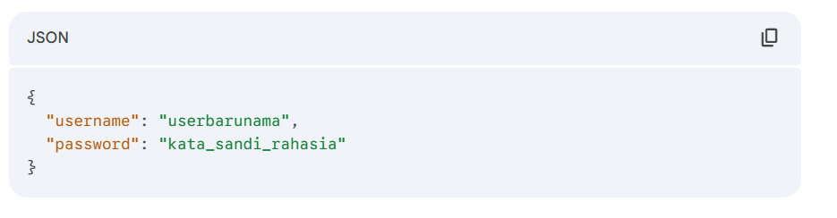
1.2. Login Pengguna (Login)
Properti | Detail
Endpoint | /login
Method | POST
Fungsi | Masuk ke akun dan mendapatkan sesi/token pengguna.

Parameter | Tipe | Deskripsi | Wajib?
username | String | Nama pengguna yang terdaftar. | Ya
password | String | Kata sandi yang sesuai. | Ya
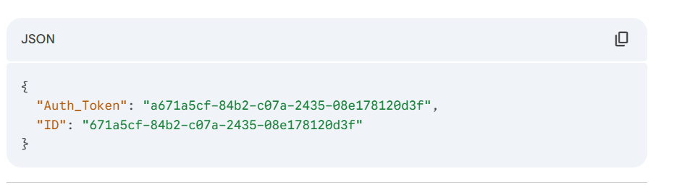

2. 🛍️ Katalog Produk dan Navigasi
2.1. Melihat Daftar Produk Berdasarkan Kategori (Category View)
Properti | Detail
Endpoint | /bycat
Method | POST
Fungsi | Memuat daftar produk untuk kategori tertentu (misalnya Phones).

Parameter | Tipe | Deskripsi | Wajib?
cat | String | Nama kategori. Nilai umum: phone, notebook, monitor. | Ya

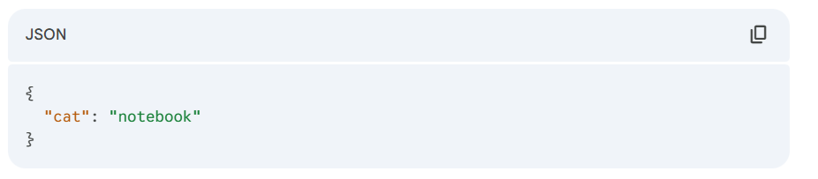

2.2. Melihat Detail Produk (Product Detail View)
Properti | Detail
Endpoint | /view
Method | POST
Fungsi | Memuat data detail untuk satu produk spesifik.

Parameter | Tipe | Deskripsi | Wajib?
id | String | ID unik dari produk yang ingin dilihat. | Ya

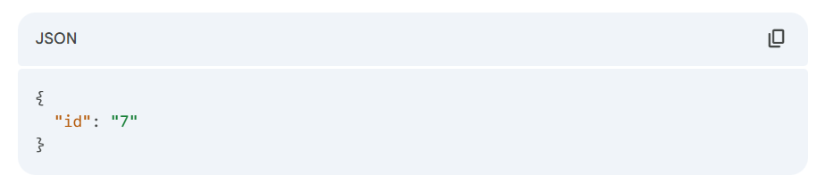
3. 🛒 Keranjang Belanja (Cart)
3.1. Menambahkan Produk ke Keranjang (Add to Cart)
Properti | Detail
Endpoint | /addtocart
Method | POST
Fungsi | Menambahkan satu produk ke keranjang belanja sesi saat ini.

Parameter | Tipe | Deskripsi | Wajib?
id | String | ID Sesi/Keranjang pengguna saat ini. | Ya
prod_id | String | ID produk yang akan ditambahkan. | Ya

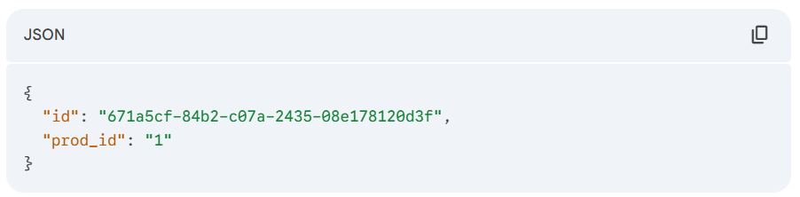
3.2. Melihat Isi Keranjang (View Cart)
Properti | Detail
Endpoint | /viewcart
Method | POST
Fungsi | Mengambil semua item yang ada di keranjang.

Parameter | Tipe | Deskripsi | Wajib?
id | String | ID Sesi/Keranjang pengguna. | Ya

3.3. Menghapus Item dari Keranjang (Delete Cart Item)
Properti | Detail
Endpoint | /deletecart
Method | POST
Fungsi | Menghapus satu item dari keranjang berdasarkan ID item.

Parameter | Tipe | Deskripsi | Wajib?
id | String | ID item dalam keranjang (Bukan ID produk). | Ya

4. 💰 Transaksi dan Pemesanan
4.1. Melakukan Pemesanan (Place Order)
Properti | Detail
Endpoint | /placeorder
Method | POST
Fungsi | Menyelesaikan pembelian (checkout) setelah mengisi detail pembayaran.

Parameter | Tipe | Deskripsi | Wajib?
name | String | Nama pelanggan. | Ya
country | String | Negara. | Ya
city | String | Kota. | Ya
card | String | Nomor kartu kredit (untuk demo). | Ya
month | String | Bulan kadaluarsa kartu. | Ya
year | String | Tahun kadaluarsa kartu. | Ya

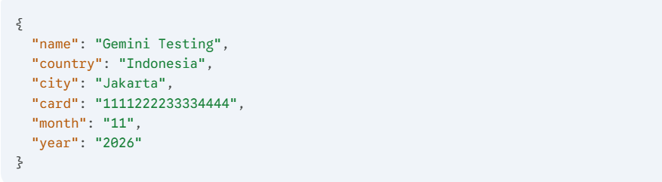

5. 📧 Fitur Lain
5.1. Mengirimkan Pesan (Contact Us)
Properti | Detail
Endpoint | /sendmessage
Method | POST
Fungsi | Mengirimkan pesan dari formulir Contact Us.

Parameter | Tipe | Deskripsi | Wajib?
name | String | Nama pengirim. | Ya
email | String | Alamat email pengirim. | Ya
message | String | Isi pesan. | Ya

